Токсикомания - заболевание, вызванное хроническим употреблением ПАВ (лекарственных препаратов, химических и растительных веществ), характеризуется развитием психической, и физической зависимости, психическими и соматическими расстройствами, изменением личности.
Самым распространенным видом токсикомании является употребление средств бытовой и промышленной химии. Зависимость наступает уже при повторном приеме препаратов. Несколько иная клиническая картина при вдыхании паров бензина. Через 1-2 минуты от начала вдыхания появляется головная боль, головокружение, тошнота. Учащается сердцебиение, появляется дрожь, слабость. Затем все резко сменяется психическим возбуждением, беспричинным смехом, болтливостью, назойливостью, суетливостью, неустойчивостью внимания. Возникают галлюцинации. Все это длится около 20-30 минут от начала вдыхания и сменяется слабостью, головокружением, ломотой во всем теле, сухостью в горле, жаждой, вялостью, эмоциональной лабильностью.
Компоненты, входящие в состав клеев и бензина, являются нервными ядами, действующими на центральную и периферическую нервною систему и на весь организм в целом. В состав бензина входят вещества, нарушающие нормальную работу мозга, разрушают его. После вдыхания бензина развивается конъюнктивит, катар верхних дыхательных путей.
Токсикомания наносит организму огромный вред. Ребенок утрачивает интерес к учебе, убегает из дома на несколько дней, становится неуправляемым и агрессивным. Появляются резкие смены настроения, вялость, апатия. В течение многих дней подросток может быть злобным, придирчивым. У него возникает желание подраться. Наблюдается снижение интеллектуального развития. Подросток, страдающий токсикоманией, не может долго сосредотачиваться на одной теме, не может вспомнить повседневные понятия и навыки.
Наблюдается расстройство деятельности различных систем. Наиболее закономерно возникает токсическое поражение печени, сердца, обязательны мышечная слабость, потеря трудоспособности, состояние воспаления слизистых верхних дыхательных путей.

o

ВРЕД ПИВА И ПИВНОЙ АЛКОГОЛИЗМ

Не СПИД, не туберкулез погубят Россию,
а "пивной алкоголизм"
среди юного поколения.

Пиво не является безвредным
слабоалкогольным напитком

Ученые, исследующие проблему алкоголизма, вполне обоснованно считают неправомерным разделение спиртных изделий по степеням их вредного воздействия на организм, поскольку среди них нет безвредных.
Вопреки такой установке производители пива, рекламируя свой товар, стремятся увеличить приток покупателей тем, что пиво не алкогольный, а слабоалкогольный, якобы безвредный и чуть ли не полезный "напиток". И это несмотря на то, что за последние годы содержание алкоголя в пиве достигает в некоторых сортах 14% (т.е. соответствует по спиртосодержанию винам), тогда как в бытность СССР крепость пива в зависимости от сорта колебалась в пределах 1,5-6%, а чаще - от 2,8% в Жигулевском до 3,5% в Московском. Бутылка обычного пива эквивалентна 50-60 граммам водки. Четыре бутылки за день, что для многих "нормально" - это 200-240 г. водки, почти половина бутылки. Еще хуже ситуация с энергетическими коктейлями. Здесь, к такому же количеству спиртного, добавляется кофеин в размере четырех чашек крепкого кофе на банку.
Пивной алкоголизм
О том, что существует пивной алкоголизм известно давно. И хотя в глазах обывателя он менее опасен, чем винный и водочный, последствия его разрушительны. В XIX веке англичане, борясь с алкоголизмом, решили вытеснить крепкие алкогольные изделия пивом. Но ВСКОРЕ пришлось отменить "пивной закон", поскольку его введение лишь усугубляло пьянство. Первый рейхсканцлер Германии Бисмарк, знавший не понаслышке о вредных последствиях употребления пива, дал следующее определение пивному алкоголизму: "От пива делаются ленивыми, глупыми и бессильными" (под термином "бессильными" имелась в виду импотенция).

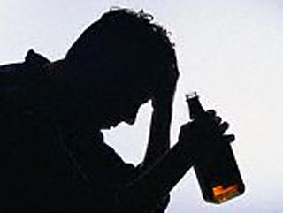

Вредное воздействие пива на сердце

Самое разрушительное и вредное последствие неумеренного потребления пива - больное сердце или, как назвал его немецкий врач
профессор Болингер, баварское "пивное" или "бычье" сердце.
Оно выражается в расширении полостей сердца, утолщении его стенок, некрозах в сердечной мышце, уменьшении митохондрий и др. Признано, что эти изменения связаны с наличием в пиве кобальта, применяемого в качестве стабилизатора пивной пены. Содержание в пиве этого токсического элемента в сердечной мышце у употребляющих пиво, превышает допустимую норму в 10 раз. Кроме того, у употребляющих пиво, кобальт вызывает воспалительные процессы в пищеводе и желудке.
Существуют и другие факторы, нарушающие работу сердца при пивном алкоголизме. Это, прежде всего, большие порции пива, поглощаемые в день его любителями, а также насыщенность пива углекислым газом. Попадая в организм, пиво быстро переполняет кровеносные сосуды. Это приводит к варикозному расширению вен и расширению границ сердца. Так возникает синдром "пивного сердца" или синдром "капронового чулка", когда сердце сильно увеличивается в размерах, провисает, становится дряблым и плохо качает кровь.
Пиво вредно влияет на гормоны человека

Пиво содержит ряд токсических веществ,
в том числе соли тяжелых металлов,
вызывающих изменения в эндокринной
системе. Так, в организме мужчин при
систематическом употреблении пива
выделяется вещество, подавляющее
выработку мужского полового гормона
тестостерона.

Пиво содержит фитоэстрогены - аналог женского полового гормона, что приводит к постепенной феминизации мужского населения. У пьющих пиво мужчин начинает откладываться жир по женскому типу - на бедрах и боках - разрастаются грудные железы, становится шире таз, они становятся женоподобными внешне и внутренне. Пиво ослабляет интерес к другому полу. Двадцать лет пивного стажа - и импотенция гарантирована.

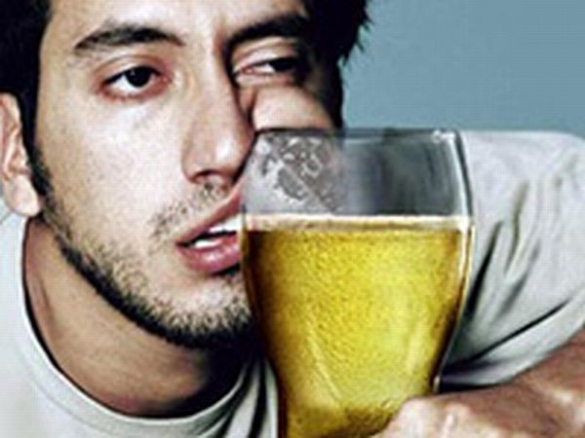

У женщин, употребляющих пиво, возрастает вероятность заболеть раком, бесплодием, а если это кормящая мать, то у ребенка возможны эпилептические судороги. Также у женщин становится грубее голос и появляются так называемые "пивные усы". Тяжелые последствия и вред пивного алкоголизма.

На основе исследований, проведенных в 1985 г. в платных клиниках Канады путем сопоставления пьющих пиво с потребителями других алкогольных изделий, установлено, что диагноз "пальпируемая печень" чаще всего диагностируется у людей, систематически употребляющих пиво.
Исследования, проведенные
во многих странах, свидетельствуют,
что хронический алкоголизм развивается в 3-4 раза быстрее от употребления пива, чем от крепких алкогольных изделий.
Вред пива для человеческого организма очень обширен. Гибель клеток
головного мозга (которые, отмирая, попадают в кровь, отфильтровываются
почками и выходят с мочой - прим.ред.),
нарушение функций спинного мозга, отмирая, попадают в кровь, отфильтровываются почками и выходят с мочой - прим.ред.), нарушение функций спинного мозга, миокардиодистрофия, цирроз печени, гепатит, панкреатит, гастрит, невропатии, поражение зрительного и слухового анализаторов.

Доказана также корреляция между ежесуточным потреблением пива и повышением артериального давления. Одним из тяжелых осложнений при пивном алкоголизме является молочно-кислый ацидоз и гипо-натриемия.
Больные пивным алкоголизмом попадают в больницы в крайне тяжелом, запущенном состоянии, чаще всего с выраженным слабоумием и снижением личностной оценки. Таковы основные последствия пивного алкоголизма.

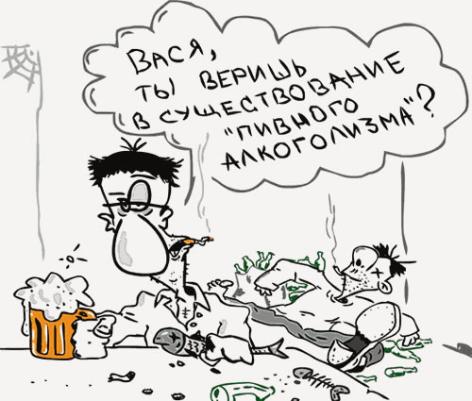

Пиво - легальный наркотик
Согласно современным исследованиям, пиво - это первый легальный наркотик, прокладывающий путь другим, более сильным нелегальным наркотическим средствам. Именно потребление пива является первопричиной искалеченных судеб миллионов наших соотечественников. Наркологи утверждают, что алкоголь является самым агрессивным из наркотиков, а пивной алкоголизм характеризуется особой жестокостью. Этим и объясняется завершение пивных вакханалий драками, убийствами, изнасилованиями и грабежами.

Сотрудник кафедры биомедицинских основ жизнедеятельности человека Красноярского государственного педагогического университета С.Аникин в своей статье "Пиво - не молоко" приводит ряд примеров, подтверждающих вышесказанное. Аналогией приведенных им данных, о губительных для общества последствиях пивопития, особенно для молодого поколения, являются и майские события 2002 г. на Манежной площади Москвы, когда возбужденные пивом футбольные фанаты устроили "широкомасштабные показательные избиения" не только соотечественников, но и граждан других стран. Был забит до смерти выпускник одной из московских школ, случайно оказавшийся в толпе пьяных подростков и молодежи, громящих автомашины и витрины магазинов, жестоко избивающих попавшихся под руку людей...

Все эти события подтвердили: агрессию рождает алкоголь и безделье.

Рост потребления пива в России
Судя по уровню производимого и реализуемого в торговле пива, Россия в настоящее время вошла в число стран, население которых занимает "передовые" позиции по употреблению этого изделия, по-прежнему считающегося слабоалкогольным и даже "безалкогольным". И это несмотря на то, что главный санврач России Г.Онищенко от лица всей медицины выступил в "Учительской газете" со статьей о вредных последствиях потребления пива.

Согласно исследованиям, проведенным кафедрой биомедицинских основ безопасной жизнеспособности Красноярского государственного университета, из четырех тысяч опрошенных человек в возрасте от 7 до 20 лет, в числе первоклассников оказалось 48% употреблявших алкогольные напитки, что в 12 раз превосходит показатели 10-12-летней давности. Как констатировал Г.Онищенко,
рост потребления пива в стране происходит "за счет подростков и женщин детородного возраста".

Реклама пива умалчивает о вреде

Такой многократный скачек в потреблении пива неудивителен, если учесть настойчиво навязываемую, разнообразную по способу преподнесения пивную рекламу доверчивым россиянам, не имевшими до этого опыта противостояния ей.
Чего стоят красочно оформленные огромные щиты в городах и на транспортных магистралях, рекламирующие чрезвычайную "полезность" пива, и убийственная ежедневная назойливая реклама пива на телевидении, давно перешедшая от рекламы пива к насаждению пивного образа жизни.

А как можно пройти мимо звучащего с телевидения рекламного призыва, относящегося к пиву: "Есть вещи, ради которых стоит жить!"?

По утверждению некоторых "знатоков" пиво полезнее молока. Некоторые СМИ рекомендуют употреблять его беременным женщинам и кормящим матерям для лучшей лактации, а детям - для более сладкого, глубокого сна.
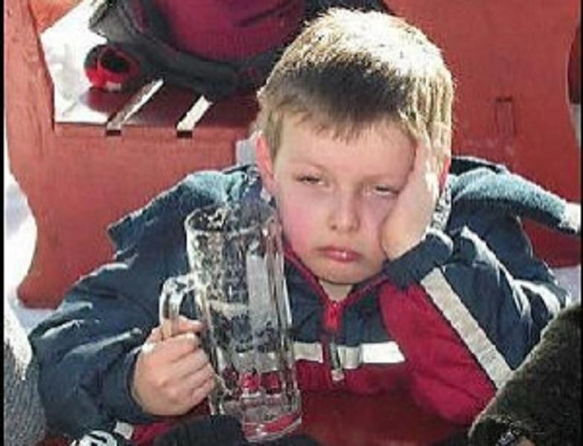

О ядовитых соединениях и вреде пива
не принято говорить

Но ни в одном СМИ не сообщалось, что по вредности для организма пиво может сравняться только с самогоном, т.к. в процессе спиртового брожения и в пиве и в самогоне в полном объеме сохраняются сопутствующие алкоголю гораздо более ядовитые соединения (побочные продукты брожения.) Это альдегиды, сивушные масла, метанол, эфиры, содержание которых в пиве в десятки и сотни раз превышает уровень их допустимой концентрации в водке, полученной из спирта высшей очистки.
Пивной алкоголизм ведет к деградации поколений

На кого рассчитывают рекламодатели пива?

Прежде всего, на обывателя, верящего всем красивым сказкам о доступном ему по цене "напитке". Что же касается красивых картинок с пивом на щитах и коротких рекламных "водевилей" на ТВ, то они, прежде всего, адресованы молодежи. Можно сказать, что сейчас ведется война против молодого поколения с помощью дешевых слабоалкогольных напитков, максимально сниженных по ценам до уровня пресной воды и равных цене школьного завтрака. Не трудно догадаться, что выберет на улице современный подросток просто захотев пить - воду или пиво. В результате на глазах родителей трезвые дети превращаются в пьющую молодежь, а пьющая молодежь в родителей-пьяниц. Неужели не ясно, что пивная субкультура - это начало культуры наркотизма, ведущей к деградации поколений, а в конце концов - к гибели всего народа.

INCLUDEPICTURE "http://www.amic.ru/images/news/images_09-2009/1218199235.16.jpg" \* MERGEFORMATINET

Миф об отечественном производителе пива
Чем же объяснить непонимание этой страшной перспективы со стороны российских законодателей? Принято считать, что производство пива и торговля им пополняет бюджет государства. Исходя из этого, потребитель пива - это истинный патриот России, помогающий отечественному производителю.

В настоящее время в РФ существует 296 пивоваренных заводов. Абсолютное их число принадлежит иностранному капиталу. Например, доходы от пива "Невского" уходят в Данию, пива "Холстер" - в Германию, "Миллер" - в Америку, "Старый мельник" - в Турцию, "Толстяк" - в Бельгию, "Бочкарев" - в Испанию, "Золотая Бочка" - в Южную Африку. Прибыль от пива концерна "Балтика", а также от пива ОА "Пикра" - уходит в Скандинавию. Следовательно, поклонники пива поддерживают не отечественного, а иностранного производителя. Зарубежные магнаты нашли плодоносную почву в России, отпустившей монополию на спиртное в 90-х годах. У них на родине так не заработаешь - масштабы не те и госмонополия, существующая во многих странах не позволяет. Только вот платить за их бизнес мы будем своим будущим.

Так что пора освободится россиянам от иллюзий и вспомнить наставление столетней давности царского генерала А.Нечволодова:

"Путь России от разорения к достатку –
это путь трезвой России".

ФЕДЕРАЛЬНЫЙ ЗАКОН

О внесении изменений в Кодекс Российской Федерации
об административных правонарушениях

Внести в Кодекс Российской Федерации об административных правонарушениях (Собрание законодательства Российской Федерации, 2002, № 1, ст.1; № 44, ст. 4295; 2003, № 27, ст. 2700, 2708, 2717; № 46, ст. 4434; № 50, ст. 4847, 4855) следующие изменения:
1) главу 6 дополнить статьей 6.15 следующего содержания:

«Статья 6.15.
Курение табака вне специально отведенных мест
1. Курение табака на рабочих местах, в городском и пригородном транспорте, на воздушном транспорте при продолжительности полета менее трех часов, в закрытых спортивных сооружениях, организациях здравоохранения, образовательных организациях и организациях культуры, помещениях, занимаемых органами государственной власти, вне специально отведенных мест для курения табака -
влечет предупреждение.
2. То же нарушение, совершенное повторно в течение года после наложения административного наказания, -
влечет наложение административного штрафа в размере трех минимальных размеров оплаты труда.
3. Нарушение, предусмотренное частью 1 настоящей статьи, совершенное лицом, которое дважды в течение года подвергалось административному наказанию за курение табака на рабочих местах, в городском и пригородном транспорте, на воздушном транспорте при продолжительности полета менее трех часов, в закрытых спортивных сооружениях, организациях здравоохранения, образовательных организациях и организациях культуры, помещениях, занимаемых органами государственной власти, вне специально отведенных мест для курения табака -
влечет наложение административного штрафа в размере пяти минимальных размеров оплаты труда».

Права, обязанности, ответственность несовершеннолетних.

Любой человек, начиная с самых юных лет, сталкивается с ситуациями, когда необходимо знать свои права и обязанности. По мере взросления подростки не знают, как поступить, как защитить свои права. Что делать, с кем посоветоваться, куда идти за помощью?
Опыт показывает, что для защиты своих законных интересов подростки редко обращаются к родителям, чаще всего пытаются самостоятельно или при помощи друзей, порой весьма сомнительных, защитить свои права, иногда переоценивая свои возможности и переступая «линию дозволенного», что приводит к нарушению законности и нравственным переживаниям. Переживания могут повлечь за собой те или иные заболевания, подорвать физическое или психическое здоровье. Как сохранить себя, свое здоровье и достоинство, свои права, не оказаться за бортом жизни? Эти вопросы часто встают перед подростками.
Поэтому, мы, родители, не должны ждать, когда ребенок обратиться к нам за помощью или советом, а создавать в своем доме тепло, понимание, уважение, физическую безопасность, соблюдение прав всех членов семьи, независимо от возраста, и воспитывать ответственность за слово и дело.
А публикуемые нами ответы на часто задаваемые родителями вопросы лишь помогут уяснить, какие законы, защищают права наших детей и какая ответственность наступает при достижения детьми 14 – летнего возраста.
Ответы на наиболее часто встречающие вопросы родителей, мы нашли в книге «Простые ответы на трудные вопросы». Составитель Н.А.Русакова. Пермь. 2002, а также у специалистов ОПН Мотовилихинского района г. Перми.
Согласно Декларации прав ребенка, принятой ООН в 1959 году, ребенком признается всякое человеческое существо, не достигшее 18 – летнего возраста (совершеннолетия). Здесь же провозглашается, что ребенок, ввиду его физической и умственной незрелости, нуждается в специальной охране и заботе, включая надлежащую правовую защиту. В Декларации содержится призыв к родителям, различным добровольным организациям, местным властям, национальным правительствам о том, чтобы они признали права детей и старались соблюдать их путем законодательных и иных мер.
Каковы права ребенка в семье?
Ребенок имеет право:
• жить и воспитываться в семье;
• знать, кто является его родителями;
• на проживание совместно с ними (кроме случаев, когда это противоречит его интересам) и на заботу с их стороны;
• на воспитание родителями, а при их отсутствии или лишении родительских прав – на воспитание опекуном, попечителем или детским учреждением;
• на всестороннее развитие;
• на уважение человеческого достоинства;
• на общение с родителями, бабушкой, дедушкой, братьями, сестрами и иными родственниками;
• на защиту;
• на выражение собственного мнения;
• на получение фамилии, имени, отчества;
• на получение средств на существование и на собственные доходы;
• (ст. 54,55,56, 58,60 СК)
Важные правила: (можно использовать в разговоре с подростком)
Правило 1. Чтобы права человека были защищены, мало их написать на бумаге, надо, чтобы сам человек хотел и умел их защитить; права человека реализуются только через его волю.
Правило 2 . Наши права кончаются там, где начинается нарушение прав другого человека. Если сегодня мы нарушаем права более слабого , завтра найдется тот, кто нарушит наши права.
Правило 3. Каждый имеет столько прав, сколько он может и хочет иметь.
Правило 4. Человек и государство общаются друг с другом только письменно. Если Вы пришли к чиновнику. Вы должны оставить ему заявление, на копии которого он должен расписаться. Если вы этого не сделали, можете считать, что Вы у чиновника не были.
С.Р. Прибыльщикова: Уважаемые родители, мы с вами понимаем, что права без обязанностей не существуют. Хорошо, если в доме распределяются обязанности между всеми членами семьи, в соответствии с их возрастом и возможностями. Уют, благоприятная атмосфера, мир в доме часто во многом зависит насколько ответственно и добросовестно в семье выполняются эти обязанности.
А каковы по Закону обязанности несовершеннолетних?
Перечислим некоторые (но не все) обязанности несовершеннолетних:
• Каждый несовершеннолетний обязан получить основное общее образование. Эта обязанность сохраняет силу до достижения им 15 лет (ст 19 Закона РФ»Об образовании»)
• В образовательных учреждениях среднего (полного) образования подготовка к военной службе осуществляется в добровольном порядке (ст.1, 10 Законв РФ «О воинской обязанности и военной службе»)
• Лица, не достигшие совершеннолетия, не могут приобретать, хранить, коллекционировать и носить оружие, в том числе оружие самообороны (огнестрельное гладкоствольное, газовые пистолеты, аэрозоли, электрошоковые устройства и пр.); полный запрет на изготовление, хранение и ношение введен на кастеты, бумеранги, холодное оружие с выбрасывающимся лезвием (ст 3,6,13 Закона РФ «Об оружии»)
• Обязанности обучающихся в образовательном процессе определяются Уставом и другими локальными актами образовательных учреждений. В частности, обязанности учащихся гимназии определены Уставом гимназии и Положением о правах и обязанностях обучающихся МОУ «Гимназии №7» г. Перми.
Ответственность несовершеннолетнего
Несовершеннолетние при определенных условиях несут уголовную, административную и иную ответственность.
С какого возраста подросток несет уголовную ответственность за свои действия?
С 14 лет. Но не за все виды преступлений, а только за убийства, причинение тяжкого или среднего вреда здоровью человека, похищение человека, изнасилование или насильственные сексуальные действия, все виды хищений, угон автомашины, терроризм, вандализм, хищение или вымогательство оружия, наркотических или психотропных средств, повреждение транспортных средств или путей сообщения, умышленное уничтожение или повреждение имущества при отягчающих обстоятельствах (ч.2 ст.20 УК). За все остальные преступления ответственность наступает только с 16 лет.
Что такое административная ответственность, в каких случаях, с какого возраста и за какие действия она наступает?
Это наказание за действия, запрещенные Административным кодексом.
К совершившим в возрасте от 16 до 18 лет такие правонарушения, как
• приобретение, хранение и потребление наркотических средств и психотропных веществ,
• жестокое обращение с животными,
• повреждение транспортных средств общего пользования,
• групповые передвижения с помехами для дорожного движения,
• повреждение телефонов – автоматов,
• распитие спиртных напитков и появление в нетрезвом виде в общественных местах,
Применяются меры, предусмотренные Положением о комиссиях по делам несовершеннолетних.
К лицам, совершившим такие виды административных правонарушений, как
• мелкое хулиганство,
• нарушение правил дорожного движения,
• нарушение порядка обращения с оружием,
• правил пограничного режима и др.
Применяются меры наказания на общих основаниях с Кодексом РФ об административных правонарушениях (ст.13, 14 КАП).
Возраст административной ответственности – 16 лет к моменту совершения административного правонарушения (ст. 13 КАП)
Какие административные наказания могут применяться к несовершеннолетним?
Административное наказание намного мягче уголовного, но тоже весьма неприятно. Существуют следующие административные наказания: предупреждение, штраф, изъятие предмета, который явился орудием или объектом нарушения, конфискация предмета, административный арест на срок до 15 суток.
Однако, к подросткам административный арест применяться не может (ст.24 -32 КАП).
Кроме того, комиссии по делам несовершеннолетних могут применить довольно широкий перечень мер воздействия, в том числе направить в учебно-воспитательное учреждение, а в возрасте от 14 до 18 лет – в спецпрофучилище (ст. 18 КАП).
Что произойдет, если в течение 2-х месяцев со дня совершения или обнаружения административного нарушения взыскание не было наложено?
Ничего не произойдет, так как ст.39 КАП запрещает наложение административного взыскания по прошествию этих сроков.
Где рассматриваются дела на несовершеннолетних?
• В судах – на лиц, совершивших преступление в возрасте 16 лет, и по преступлениям, за которые ответственность установлена с 14 лет – в порядке особого производства по делам несовершеннолетних (ст. 391 – 402 УПК);
• В комиссиях по делам несовершеннолетних – на лиц, совершивших в возрасте до 14 лет общественно опасные действия (имеющие признаки преступления) и совершивших в возрасте от 14 до 16 дет общественно опасные действия (имеющие признаки преступления), не предусмотренные статьей 20 УК.
Какую материальную ответственность могут нести несовершеннолетние?
Несовершеннолетние в возрасте от 14 до 18 лет несут материальную ответственность за причиненный ими вред. За вред, причиненный малолетними (не достигшими 14 лет) имущественную ответственность несут их родители или лица, их заменяющие (ст.26,28 ГК)
<<Назад Вверх

Можно ли привлечь к административной ответственности несовершеннолетнего, которому 16 лет исполнилось именно в день совершения административного правонарушения?
— Нет, необходимо учитывать, что лицо, считается достигшим возраста, с которого наступает административная ответственность не в День рождения, а по истечении суток, на которые приходится этот день, т. е. с ноля часов следующих суток.
* * *
Может ли несовершеннолетний правонарушитель быть освобожден от административной ответственности?
— Да, но только в двух случаях. Во-первых — в соответствии с ч.2 ст. 2.3 КоАП РФ, возложив обязанности принесения публичного или в иной форме извинения потерпевшему за причинение морального и материального ущерба, предупреждение, выговор, строгий выговор, передача под надзор родителям. Во-вторых — согласно ст. 2.9 КоАП РФ подростка вправе освободить от административной ответственности при малозначительности совершенного административного правонарушения, ограничившись устным замечанием.
* * *
Возможно ли к несовершеннолетнему применить административный арест?
— Нет. В соответствии со ст. 3.9 КоАП РФ административный арест к несовершеннолетнему не применятся.

* * *
В течение какого срока лицо может быть привлечено к административной ответственности?
— Согласно ст. 4.5 КоАП РФ постановление по делу об административном правонарушении не может быть вынесено по истечении двух месяцев со дня совершения лицом административного правонарушения.
* * *

Какой срок давности привлечения к административной ответственности?
— Лицо, которому назначено административное наказание за совершение административного правонарушения, считается подвергнутым данному наказанию в течение одного года со дня окончания исполнения постановления о назначении административного наказания.

* * *
Допускается ли рассмотрение дела об административном правонарушении в отсутствии лица, привлекаемого к адмответственности?
— Да, если имеются данные о его надлежащем извещении о месте и времени рассмотрения дела и если от него не поступило ходатайство об отложении рассмотрения дела, либо если такое ходатайство оставлено без удовлетворения.
Т. Л. Порошина,
Старший помощник прокурора

